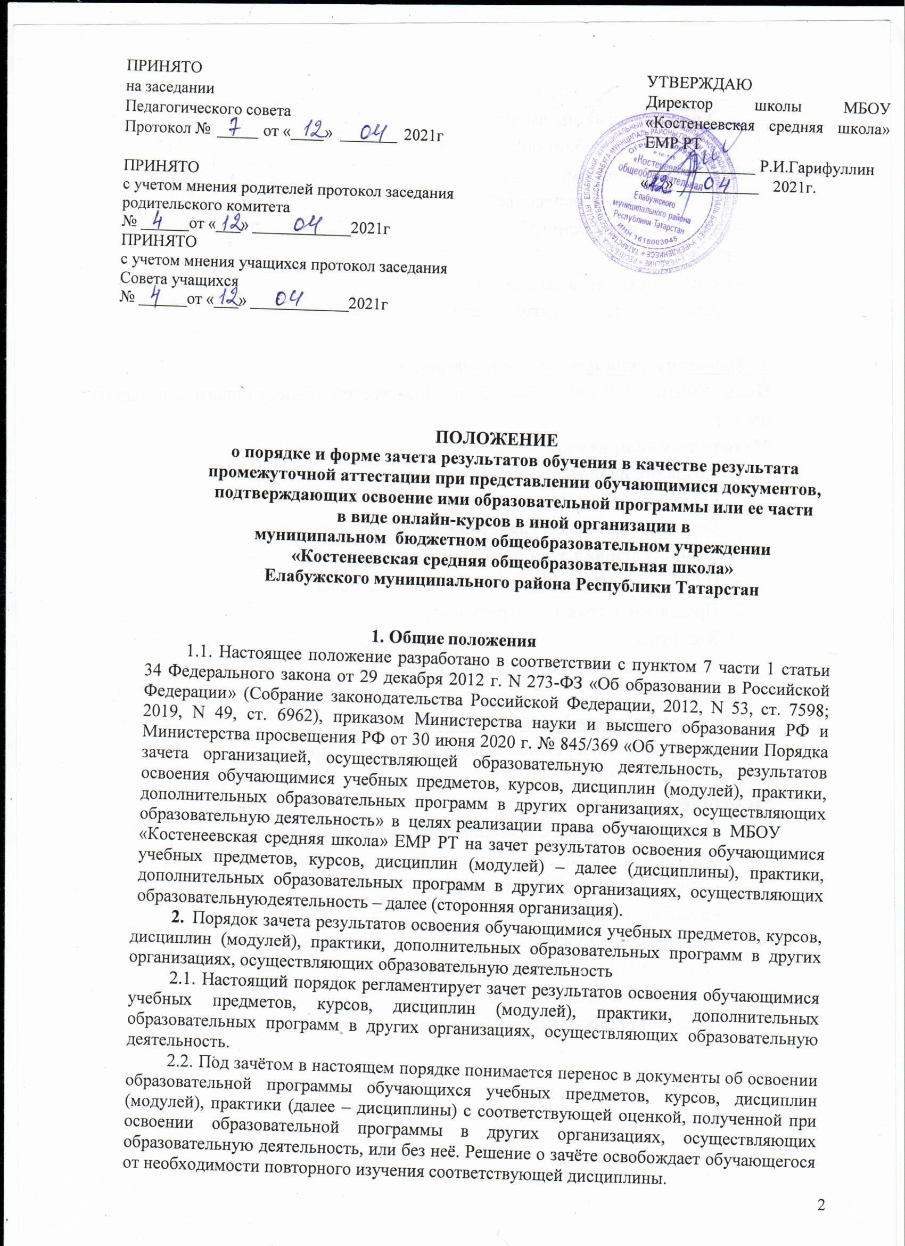

  - Зачет результатов освоения дисциплин и дополнительных образовательных программ в сторонних организациях может производиться для обучающихся:
- по индивидуальному учебному плану;
- переведенных для продолжения обучения из сторонних организаций;
- перешедших с одного профиля обучения на другой внутри МБОУ «Костенеевская средняя школа» ЕМР РТ;
- изучавших дисциплины в сторонних организациях по собственной инициативе.
  - Обучающимся могут быть зачтены результаты освоения учебных предметов по основным образовательным программам:
- начального общего образования;
- основного общего образования;
- среднего общего образования.
  - Освоение обучающимся, (получающих образование на очной форме обучения), учебных предметов в сторонней организации не дает ему права пропуска обязательных учебных занятий в соответствии с утвержденным расписанием.
  - Зачет результатов освоения обучающимся учебных предметов по программам начального общего, основного общего, среднего общего образования осуществляется при одновременном выполнении следующих условий:
- эти дисциплины входят в учебные планы МБОУ «Костенеевская средняя школа» ЕМР РТ;
- их наименования полностью совпадают с наименованиями предметов в учебном
- плане МБОУ «Костенеевская средняя школа» ЕМР РТ;
- количество часов, отведенное на их изучение в сторонней организации, составляет не менее 80% от количества, отведенного на их изучение в учебном плане МБОУ «Костенеевская средняя школа» ЕМР РТ;
- эти предметы не являются обязательными для государственной итоговой аттестации;
- эти предметы не выбраны учащимся для государственной итоговой аттестации, а также посредством сопоставления соответствия (несоответствия) планируемых результатов по соответствующей части (учебному предмету, курсу, дисциплине (модулю), практике) образовательной программы, которую осваивает обучающийся (далее - часть осваиваемой образовательной программы) в МБОУ «Костенеевская средняя школа» ЕМР РТ, и результатов пройденного обучения, определенных освоенной ранее обучающимся образовательной программой (ее частью).
  - Зачет результатов освоения учащимся выпускных классов (9-х и 11-х) учебных предметов по программам основного общего и среднего общего образования, являющихся обязательными и/или выбранными учащимся для государственной итоговой аттестации, не производится.
  - В случае несовпадения наименования дисциплины и (или) при недостаточном объёме часов (более 20%), решение о зачёте дисциплины принимается с учётом мнения педагогического совета МБОУ «Костенеевская средняя школа» ЕМР РТ.
  - Педагогический совет может принять решение о прохождении обучающимся промежуточной аттестации по дисциплине. Промежуточная аттестация проводится учителем, ведущим данную дисциплину.
  - Для зачета результатов освоения учебных предметов законный представитель обучающегося или совершеннолетний обучающийся пишут на имя директора заявление (приложение 1), в котором обязательно указываются:
- Ф.И.О. заявителя (Ф.И.О. обучающегося в заявлении законного представителя);
- наименование дисциплины (предметов);
- класс (классы), год (годы) изучения;
- полное наименование и юридический адрес сторонней организации;

- отметка (отметки) обучающегося по результатам итогового или промежуточного контроля;
- дата;
- подпись.
  - При подаче заявления законный представитель обучающегося предъявляет документ, подтверждающий его статус.
  - К заявлению прилагается заверенный подписью руководителя и печатью сторонней организации документ (документы), содержащий следующую информацию:
- наименование дисциплины (предметов);
- класс (классы), год (годы) изучения;
- объем предмета (предметов) в учебном плане сторонней организации;
- форма (формы) итогового или промежуточного контроля знаний в соответствии с учебным планом сторонней организации;
- отметка (отметки) по результатам итогового или промежуточного контроля.
  - По результатам рассмотрения заявлений (заявления) администрация МБОУ
«Костенеевская средняя школа» ЕМР РТ принимает одно из следующих решений:
а) зачесть результаты освоения обучающимся заявленного предмета в сторонней организации с предъявленной оценкой (отметкой);
б) зачесть результаты освоения заявленного предмета в сторонней организации с усредненной итоговой оценкой (отметкой);
в) не засчитывать результаты освоения обучающимся заявленного предмета в сторонней организации, так как предъявленные документы не соответствуют настоящему Порядку. Установлено несоответствие результатов пройденного обучения по освоенной ранее обучающимся образовательной программе (ее части) требованиям к планируемым результатам обучения по соответствующей части осваиваемой образовательной программы.
О принятом решении заявитель (заявители) информируется под роспись в течение трех рабочих дней. Решение об отказе в письменной форме или в форме электронного документа с обоснованием причин отказа в течение трех рабочих дней направляется обучающемуся или родителю (законному представителю) несовершеннолетнего обучающегося.
  - Решение о зачёте дисциплины оформляется приказом директора школы.
  - В случае принятия решения «а» издается приказ о зачете результатов освоения учащимся заявленного предмета (приложение 2).
  - Принятие решения «б» осуществляется путем издания приказа о зачете результатов освоения заявленного предмета в сторонней организации с усредненной итоговой оценкой (отметкой) (приложение 3).
  - В случае принятия решения «в» директор ставит на заявлении резолюцию
«Отказать». Учащемуся по заявленному предмету выставляется итоговая оценка (отметка), полученная им в МБОУ «Костенеевская средняя школа» ЕМР РТ.
  - МБОУ «Костенеевская средняя школа» ЕМР РТ вправе запросить от совершеннолетнего обучающегося или родителей (законных представителей) несовершеннолетнего обучающегося дополнительные документы и сведения об обучении в другой организации, осуществляющей образовательную деятельность.
  - Результаты зачёта фиксируются в личном деле обучающегося.
  - Принятие решений о зачёте в случае совместного ведения образовательной деятельности в рамках сетевой формы реализации образовательных программ производится в соответствии с договором между организациями, осуществляющими образовательную деятельность и МБОУ «Костенеевская средняя школа» ЕМР РТ.

Приложение 1
Директору МБОУ «Костенеевская средняя школа» ЕМР РТ

(Ф.И.О.)
От

Заявление

Прошу зачесть моему сыну (дочери), Ф.И.О., учащемуся класса, следующие предметы, изученные в сторонней организации
, имеющей юридический адрес

1. (название предмета, год обучения, в объеме _ (часов), отметка)
2. (название предмета, год обучения, в объеме _ (часов), отметка)
3. (название предмета, год обучения, в объеме _ (часов), отметка)
4. (название предмета, год обучения, в объеме _ (часов), отметка)
Справка сторонней организации прилагается.
«_ »_ 20 г.

Подпись

Приложение 2

ПРИКАЗ

« »_ 20 г. №

«О зачете результатов освоения (предмета) учащегося класса Ф.И.О.»

В соответствии с п.7 ч.1 ст. 34 «Основные права обучающихся и меры их социальной поддержки и стимулирования» Федерального закона «Об образовании в Российской Федерации», Положением МБОУ «Костенеевская средняя школа» ЕМР РТ о порядке зачета результатов освоения учащимися учебных предметов, курсов, дисциплин (модулей), дополнительных общеобразовательных программ в других организациях, осуществляющих образовательную деятельность, на основании заявления Ф.И.О., справки сторонней организации,

ПРИКАЗЫВАЮ:

- Зачесть учащемуся _ класса Ф.И. (предмет) с отметками «_ » ( ).
- Контроль за исполнением настоящего приказа возложить на заместителя директора по качеству образования.

Приложения:
Заявление Ф.И.О. на 1 листе.
Справка (академическая справка) сторонней организации на 1 листе. Директор:
С приказом ознакомлены и согласны:

Приложение 3

ПРИКАЗ

« »_ 20 г. №

«О зачете результатов освоения (предмета) учащегося класса Ф.И.О.

с усредненными отметками»

В соответствии с п.7 ч.1 ст. 34 «Основные права обучающихся и меры их социальной поддержки и стимулирования» Федерального закона «Об образовании в Российской Федерации», уставом, Положением МБОУ «сКостенеевская средняя школа» ЕМР РТ о порядке зачета результатов освоения учащимися учебных предметов, курсов, дисциплин (модулей), дополнительных общеобразовательных программ в других организациях, осуществляющих образовательную деятельность, на основании заявления Ф.И.О., справки сторонней организации,
ПРИКАЗЫВАЮ:
- Зачесть учащемуся (Ф.И.О.) класса (предмет) с отметкой

- Класснoму руководителю класса Ф.И.О. до
« » 20 г. включительно внести необходимые
записи в личное дело учащегося (Ф.И.О.).
- Контроль за исполнением настоящего приказа возложить на заместителя директора по качеству образования (Ф.И.О.).

Приложения:
- Заявление Ф.И.О. на 1 листе.
- Справка сторонней организации на 1 листе.

Директор:
С приказом ознакомлены и согласны:

* Усредненная оценка (отметка) определяется как среднее арифметическое оценки, полученной учеником в ОО, и оценкам, полученной им в сторонней организациями с округлением в пользу ученика.

